WT-PS1使用指南
V1.00
一：主机按键与接口简介：

1：接口位置指示

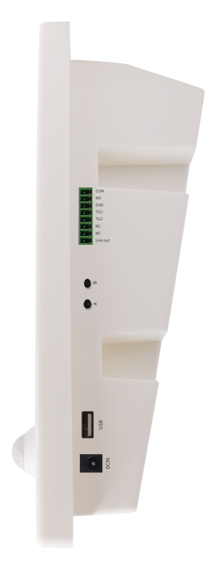
外部接口
探头
B键
A键
USB
电源输入

二：电气参数：

供电方式 | DC12V/2A
工作电流 | 休眠状态 |  | ≤880uA
 | 放音状态 |  | ≤500mA
 | 待机电流 |  | ≤18.4mA
音频格式 | MP3 | 码率：8~320Kbps
音频输出功率 | 8Ω/10W（典型值）
感应范围 | ≥4米
报警声音 | ≥100dB
蓝牙连接有效距离 | ≤10米（无障碍）

三：基本功能说明

1：A/B按键功能
按键名称 | 操作方式 | 实现功能 | 状态
A键 | 短按 | 音量6级别循环调节 | 无
 | 长按3秒 | “滴”声开始录音状态，使用手机播放器进行语音录制，再次按短A键退出录制 | 红色指示灯闪烁一次
B键 | 短按 | 下一曲（可循环） | 无
 | 插入U盘长按3秒 | U盘语音拷贝 | 红色指示灯闪烁

2：
2.2：T
2：G1/TG2端口功能
接口名称 | 操作方式 | 实现功能 | 备注
TG1 | 对GND短接 | 触发播放内部第一首语音 | 内部只有2首语音时
TG2 | 对GND短接 | 触发播放内部第二首语音 | 内部只有2首语音时

1
2
继
3：COM/NO端口
COM/NO为继电器输出端口，在产品触发播放时此端口可以像开关一样闭合，语音播放完毕后像开关一样断开。最大可以支持220V/3A。
（继电器端口触发闭合时间可以通过小程序调整）
注意：标准版本不带继电器，需要此功能请与客服联系添加或更换。

4：LINE OUT端口功能
LINE OUT支持外接功放音响，触发播放时与产品一起播放语音。

5：更换语音
5.1、U盘更换语音
1：将准备好的MP3格式语音拷贝到被格式化的U盘内。
2：产品开机后，将U盘插到USB接口。
3：长按B键，等待红色指示灯闪烁且发出“滴”声后即开始拷贝。
4：拷贝完成会红灯停止闪烁，拔出U盘完成语音拷贝。

5.2、小程序更换语音（请参考第六项小程序应用）
四：安装与应用场景

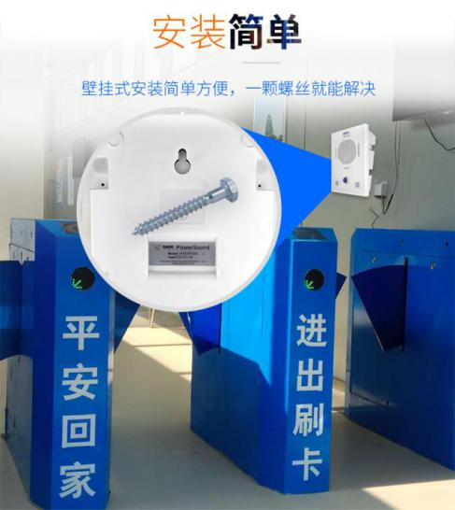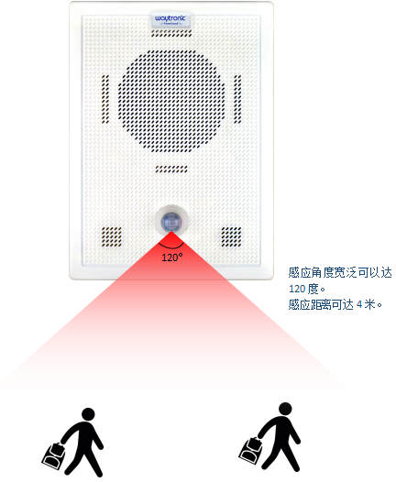
距离探头4米位置感应范围可达120度。

五：安装环境和使用注意事项
1、环境温度过高（≥33℃）会影响感应距离和灵敏度。
2、空调，风扇正对感应头会影响感应距离和灵敏度。
六：小程序应用
通过微信扫描此二维码进行蓝牙小程序应用操作
1-1：打开手机自身蓝牙和手机定位，微信首页下滑找到“Kingsound”蓝牙小程序点击打开，点开后点击页面下的搜索。如下图所示。

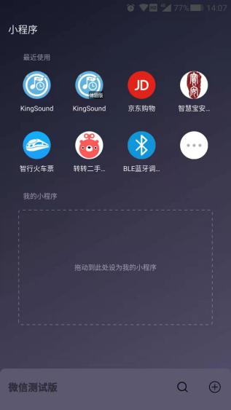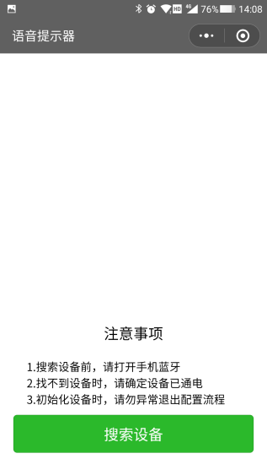

1-2：播放语音时小程序自动搜索产品蓝牙，搜索到“LE-PS1”时点击连接(数据传输蓝牙）,提示输入密码时输入“000000”。 如下图所示位置。
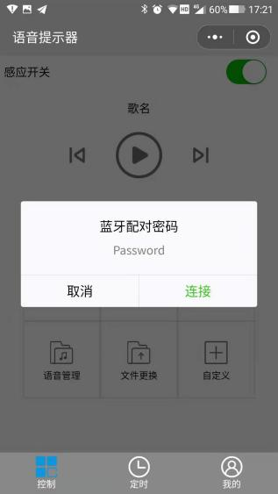
1-3：进入小程序后点击“我的” “使用帮助”查找“WT-PS1”点击进入查看相关小程序设定。（如下图红框所示）
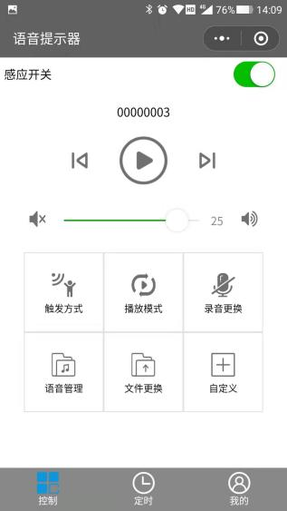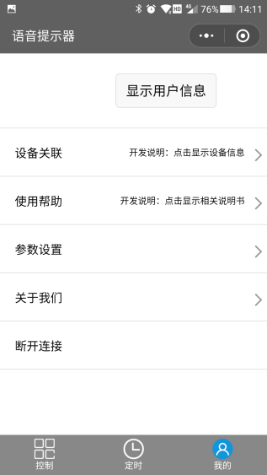

七： FAQ 常见问题
常见故障及处理方法
故障现象 | 处理方法
手机播放器无法自动停止录音 | 请使用QQ播放器，选择单曲播放模式
打开电源人体通过感应没有声音输出 | 确认产品是否将声音调整到最小
小程序操作更换录音无反应 | 检查手机蓝牙是否打开并连接到产品蓝牙。蓝牙小程序连接成功蓝牙后需要手机也进行蓝牙连接保证正常音频传输和控制
没有人经过也有语音播放 | 产品使用热释电感应探头，当环境温度降低时探测距离会变长，最远可以到7米以上。请自行调整角度和高度使用
苹果手机连接了蓝牙小程序和手机蓝牙不能更换语音 | 先使用小程序连接搜索连LE-PS1，再打开手机蓝牙，此时手机显示已连接LE-PS1（数据传输蓝牙名称）
 | 再搜索找到BT-PS1（音频蓝牙名称）点击连接，连接后回到小程序即可点击录音更换进行语音录制。
用U盘拷贝后，之前录制的语音没有了 | U盘拷贝会覆盖之前的录制语音，拷贝前请注意

八：附件清单
名称 | 规格 | 数量
电源 | 12V2A | 1
主机 | 270*200 | 1

免责声明
深圳唯创知音电子有限公司保留在未通知客户的情况下修改使用资料的权利。

新型产品规格将以最新版本的使用资料为准。
联 系 | 方 式
深圳唯创知音电子有限公司（总部） | 武汉唯尼创科技有限公司
400 服务热线：4008-122-919 | 400 服务热线：400-008-5787
电 话：86-0755-29605099 / 29606621 | 电 话：15927028464（微信同号）
传 真：86-0755-29606626 | 地 址：湖北省武汉市东湖新技术开发区关山大道
地 址：深圳市宝安区福永街道大洋路 90 号中粮福 | 111号光谷时代广场 B 座 26 层 19 室
安机器人智造产业园 11 栋 4 楼

